臺北市立大直高級中學110學年度第2學期『學校日』活動
班級經營計畫書

班 級 | H304 | 導師姓名 | 李叔芬 | 擔任科目 | 地理
輔導管教要點 | 依學校規定(與輔導處及學務處配合)
申訴管道 | 依學校規定
生活常規 | 1.服裝儀容、秩序、作業繳交、遲到及請假事宜，請依學校規定辦理（請家長參照學生手冊或學校網站）。  2.學校校規規定：請同學8：00以前到校， 8:00正式上課。
公共服務 | 依學校規定，並自行依規定時間辦理登錄。
重要活動 | 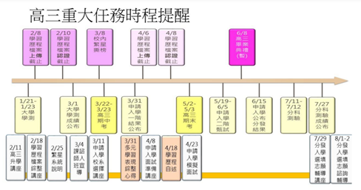  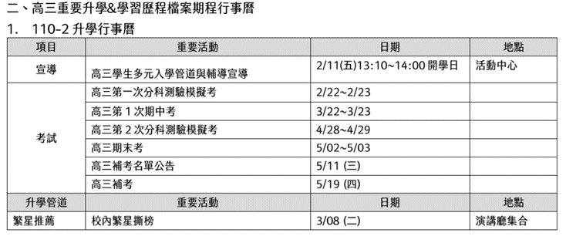  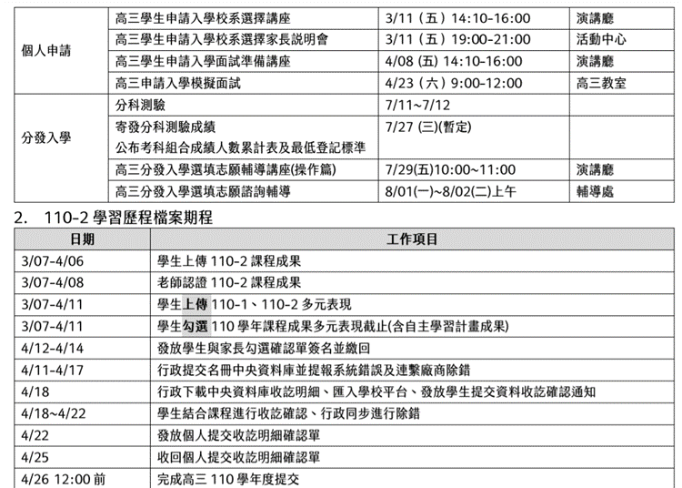
個人帶班理念 | 1.建立學生良好品德  2.獨立思考、自主學習  3.積極參與、團隊合作  4.建立人生宏觀的視野  5.自我負責、善良有愛  6.穩定心緒、沉著冷靜
擬請家長配合協助事項 | - 請多鼓勵、讚美、陪伴孩子，培養其自信心，發揮其各方面的才能，並維持良好的親子溝通管道，讓孩子在高三學習階段有很棒的家庭支持。  - 請每日抽空詢問孩子在校學習及生活情形，瞭解孩子成長中問題之所在，提供意見及解決辦法，並給予支持與關懷。有需要，盡快與導師連繫，讓親師雙方能充分掌握孩子的學習狀況。  - 家長可於段考一週後，上學校網頁查詢學生段考成績。模考三週後才會發成績單。可以帶著孩子、查閱前年、去年錄取成績，看看落點，討論是否調整志願方向、調整複習進度。  - 鼓勵孩子跟上學校進度，培養自己紓壓的方式與管道，並留意國內.國際時事，以增進應對大考的能力。  - 多與孩子對話，增加他(她)與大人溝通的能力，順便培養個人申請面試的台風與邏輯。亦可以時事議題的方式與孩子討論，讓他訓練整理歸納資料與談論議題的能力。  - 關於孩子生涯定向，家長需要陪孩子多探索，以利決定校系選擇。  - 學生請假規定  （1）事假：請事先告知導師，並依學校規定完成請假手續。  （2）病假：請於當日早上，向學務處（2533-6282）及導師  (2533-4017轉212；手機0917618452)電話或簡訊告知；待學生回校後，依規定完成請假手續。
和導師的聯絡時間及方式 | 請參照班級課表及各辦公室聯絡電話(學校網站可供查詢)。  - 辦公室(白天)：2533-4017#212  - 導師手機(晚上)：0917618452 line ID:suefen211  - 事先約好到校訪談  - E-mail：suefen@tp.edu.tw

